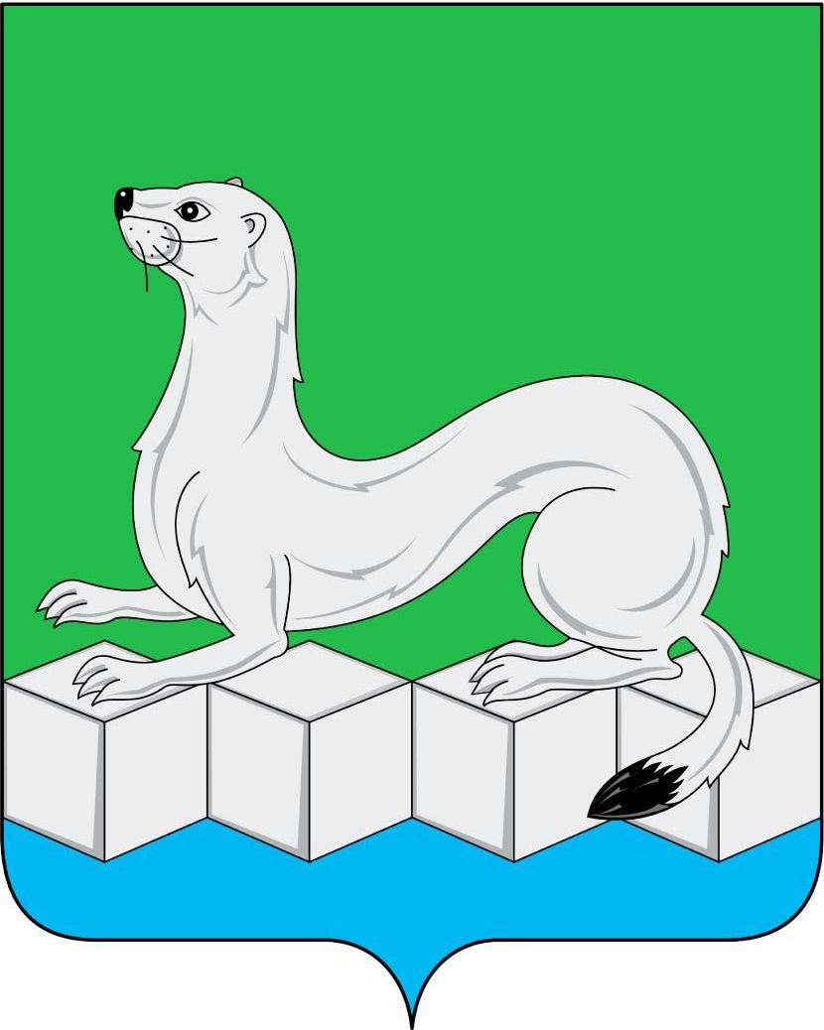

Российская Федерация
Дума
Усольского муниципального района
Иркутской области

РАСПОРЯЖЕНИЕ

От 08.09.2025 г. № 13
р.п. Белореченский

О внесении изменений в распоряжение Думы муниципального района Усольского районного муниципального образования от 01.09.2016г. №16 «О проведении аттестации муниципальных служащих аппарата Думы муниципального района Усольского районного муниципального образования, Контрольно-ревизионной комиссии муниципального района Усольского районного муниципального образования»

В связи с необходимостью приведения в соответствие с действующим законодательством, изменением структуры аппарата Думы, в соответствии со статьей 18 Федерального закона от 02.03.2007г. № 25-ФЗ «О муниципальной службе в Российской Федерации», статьей 8 Закона Иркутской области от 15.10.2007г. №88-оз «Об отдельных вопросах муниципальной службы в Иркутской области», руководствуясь статьями 29, 47 Устава Усольского муниципального района Иркутской области:
1. Внести в распоряжение Думы муниципального района Усольского районного муниципального образования от 01.09.2016г. №16 «О проведении аттестации муниципальных служащих аппарата Думы муниципального района Усольского районного муниципального образования, Контрольно-ревизионной комиссии муниципального района Усольского районного муниципального образования» следующие изменения:
1.1. заголовок изложить в следующей редакции:
«Об утверждении Положения о проведении аттестации муниципальных служащих аппарата Думы Усольского муниципального района Иркутской области»;
1.2. в преамбуле слова «муниципального района Усольского районного муниципального образования» и «Усольского районного муниципального образования» заменить словами «Усольского муниципального района Иркутской области»;
1.3. пункт 1 изложить в следующей редакции:
«1. Утвердить Положение о проведении аттестации муниципальных служащих аппарата Думы Усольского муниципального района Иркутской области»;
1.4. в Положении «О проведении аттестации муниципальных служащих аппарата Думы муниципального района Усольского районного муниципального образования, Контрольно-ревизионной комиссии муниципального района Усольского районного муниципального образования» (Приложение):
1) в названии слова «Думы муниципального района Усольского районного муниципального образования, Контрольно-ревизионной комиссии муниципального района Усольского районного муниципального образования» заменить словами «аппарата Думы Усольского муниципального района Иркутской области»;
2) пункт 1 Положения изложить в следующей редакции:
«1. Настоящим Положением в соответствии со статьей 18 Федерального закона от 2 марта 2007 года № 25-ФЗ «О муниципальной службе в Российской Федерации» определяется порядок проведения аттестации муниципальных служащих, замещающих должности муниципальной службы в аппарате Думы Усольского муниципального района Иркутской области (далее – муниципальные служащие).»
3) в абзаце втором пункта 2 после слов «кадрового состава муниципальной» дополнить словами «службы в аппарате Думы Усольского муниципального района Иркутской области (далее – аппарат Думы)»;
4) в подпункте 4 пункта 3 после слов «за ребенком до» дополнить словами «достижения им возраста»;
5) в пункте 5 слова «муниципального района Усольского районного муниципального образования» заменить словами «Усольского муниципального района Иркутской области (далее – председатель Думы)»;
6) абзац первый пункта 6 изложить в следующей редакции:
«В состав аттестационной комиссии включается председатель Думы, заместитель председателя Думы, председатель контрольно-счетного органа Усольского муниципального района Иркутской области, руководитель аппарата администрации Усольского муниципального района Иркутской области, начальник отдела по правовой работе администрации Усольского муниципального района Иркутской области.»;
7) пункт 9 изложить в следующей редакции:
«9. В графике проведения аттестации указываются:
1) фамилия, имя, отчество, должность муниципального служащего, подлежащего аттестации;
2) дата, время и место проведения аттестации;
3) дата представления в аттестационную комиссию необходимых документов с указанием ответственного за их представление руководителя.»
8) пункт 10 дополнить словами «(Приложение 1)»;
9) в абзаце первом пункта 12 слова «, содержащиеся в годовых отчетах о профессиональной служебной деятельности муниципального служащего» исключить;
10) пункт 13 изложить в следующей редакции:
«13. Муниципальный служащий, подлежащий аттестации, не менее чем за неделю до ее начала должен быть ознакомлен с представленным отзывом об исполнении им должностных обязанностей за аттестационный период. При этом аттестуемый муниципальный служащий вправе представить в аттестационную комиссию дополнительные сведения о своей профессиональной служебной деятельности за указанный период, а также заявление о своем несогласии с представленным отзывом или пояснительную записку на отзыв непосредственного руководителя.»
11) в пункте 15:
а) в абзаце третьем слово «немедленного» заменить словом «наделенного»;
б) в абзаце четвертом слова «нормативно – правовым актам» заменить словами «нормативным правовым актам»;
12) в подпункте 1 пункта 18 слово «занимаемой» заменить словом «замещаемой»;
13) в пункте 20:
а) в абзаце первом после слова «после» слово «итогов» исключить;
б) в абзаце втором после слов «по форме» дополнить словами «согласно Приложению 2»;
14) в пункте 23 слово «работать» заменить словом «работодатель».
1.5. дополнить Положение приложениями 1 и 2 следующего содержания:
Приложение 1
к Положению о проведении аттестации
муниципальных служащих аппарата Думы
Усольского муниципального района
Иркутской области, утвержденному
распоряжением Думы
Усольского муниципального района
Иркутской области от 08.09.2025 г. № 13

ОТЗЫВ
непосредственного руководителя
__________________________________________________________________
(ФИО НЕПОСРЕДСТВЕННОГО РУКОВОДИТЕЛЯ)
_________________________________________________________________
(ДОЛЖНОСТЬ НЕПОСРЕДСТВЕННОГО РУКОВОДИТЕЛЯ)
об исполнении подлежащим аттестации муниципальным служащим

__________________________________________________________________
(ФИО АТТЕСТУЕМОГО)
__________________________________________________________________
(ДОЛЖНОСТЬ АТТЕСТУЕМОГО)

должностных обязанностей за период с _______________по____________:
_____________________________________________________________________________________________________________________________________________________________________________________________________________________________________________________________

Примечание: В отзыве обязательно указывается перечень основных вопросов (документов), в решении (разработке) которых муниципальный служащий принимал участие, мотивированная оценка профессиональных, личностных качеств и результатов профессиональной, служебной деятельности аттестуемого.
Мнение непосредственного руководителя о соответствии (несоответствии) замещаемой должности муниципальной службы. _________________________________________________________________________________________________________________________________________________________________________________________________

Подпись непосредственного
руководителя ___________________дата___________

Вышестоящий руководитель __________________________________________________________________
(ФИО, ДОЛЖНОСТЬ)
__________________________________________________________________

Подпись вышестоящего руководителя _________________ дата __________

С отзывом ознакомлен(а):_______________дата__________________
(подпись)
Приложение 2
к Положению о проведении аттестации
муниципальных служащих аппарата Думы
Усольского муниципального района
Иркутской области, утвержденному
распоряжением Думы
Усольского муниципального района
Иркутской области от 01.09.2025 г. № 16

АТТЕСТАЦИОННЫЙ ЛИСТ МУНИЦИПАЛЬНОГО СЛУЖАЩЕГО

1. Фамилия, имя, отчество ________________________________________________
2. Год, число и месяц рождения ____________________________________________
3. Сведения о профессиональном образовании, наличии ученой степени, ученого звания _________________________________________________________________
_______________________________________________________________________
(когда и какую образовательную организацию окончил, специальность и квалификация по образованию, ученая степень, ученое звание)
4. Замещаемая должность муниципальной службы на момент аттестации
и дата назначения на эту должность ________________________________________
_______________________________________________________________________
5. Стаж муниципальной службы
_______________________________________________________________________
6. Общий трудовой стаж __________________________________________________
7. Вопросы к муниципальному служащему и краткие ответы на них: ____________
_______________________________________________________________________
_______________________________________________________________________
_______________________________________________________________________
_______________________________________________________________________
8. Замечания и предложения, высказанные аттестационной комиссией:
_______________________________________________________________________
_______________________________________________________________________
_______________________________________________________________________
9. Краткая оценка выполнения муниципальным служащим рекомендаций
предыдущей аттестации:
_______________________________________________________________________
(выполнены, выполнены частично, не выполнены)

10. Решение аттестационной комиссии:
_______________________________________________________________________
_______________________________________________________________________
(соответствует замещаемой должности муниципальной службы;
не соответствует замещаемой должности муниципальной службы)
11. Рекомендация аттестационной комиссии (дается в случае необходимости):
_______________________________________________________________________
_______________________________________________________________________
(о поощрении муниципального служащего за достигнутые им успехи в работе, в том числе о повышении его в должности; об улучшении деятельности муниципального служащего; о направлении муниципального служащего на получение дополнительного профессионального образования)
12. Количественный состав аттестационной комиссии _______
На заседании присутствовало ______ членов аттестационной комиссии.
Количество голосов за _____, против ______.
13. Примечания:
_______________________________________________________________________
_______________________________________________________________________
_______________________________________________________________________

Председатель
аттестационной комиссии _____________ __________________________
(подпись) (расшифровка подписи)

Заместитель председателя
аттестационной комиссии ______________ __________________________
(подпись) (расшифровка подписи)

Секретарь
аттестационной комиссии ______________ __________________________
(подпись) (расшифровка подписи)

Члены
аттестационной комиссии ______________ __________________________
(подпись) (расшифровка подписи)

Дата проведения аттестации _______________________________________________

С аттестационным листом ознакомился______________________________________
(подпись муниципального служащего, дата)

(место для печати)

2. Распоряжение вступает в силу после дня его подписания.
3. Консультанту аппарата Думы Усольского муниципального района Иркутской области разместить настоящее распоряжение на сайте Думы Усольского муниципального района Иркутской области.
4. Контроль за исполнением распоряжения оставляю за собой.

Председатель Думы
Усольского муниципального района
Иркутской области О.А. Серебров

